STAROST: 2. ST. OBDOBJE, druga naloga (poskus) tudi za otroke 1. st. obd.
VODA TEČE, NIČ NE REČE 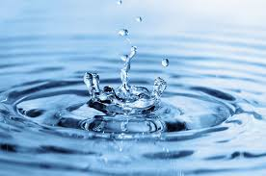

VODA JE NEPOGREŠLJIVA, ČUDEŽNA TEKOČINA, BREZ KATERE SI ŽIVLJENJA NE MOREMO PREDSTAVLJATI. 2/3 ČLOVEŠKEGA TELESA JE ZGRAJENEGA IZ VODE. NA SVETU JE PRAV TE TEKOČINE NAJVEČ. UPORABLJAMO JO ZA PITJE, KUHANJE, UMIVANJE, ZA DELO, PROIZVODNJO ELEKTRIKE... VODA PA POSTAJA VSE BOLJ DRAGOCENA, SAJ JO PONEKOD PO SVETU ŽE PRIMANJKUJE, JE ONESNAŽENA, NEPRIMERNA ZA PITJE.

1) NALOGA :
Z OTROKI SE POGOVORITE:
- KAKŠNE BARVE JE VODA?
- ALI IMA VODA VONJ?
- V KAKŠNI OBLIKI LAHKO NAJDEMO VODO OZ. AGREGATNA STANJA VODE?

Odgovor:
- TEKOČE: VODA IZ PIPE, TUŠA, STEKLENICE,…
- TRDNO: LEDENE KOCKE,
- PLINASTO STANJE OZ. PARA: KO MAMICA DOMA LIKA IN SE IZ LIKALNIKA VIDI PARA; KO MAMA KUHA IN VODA ZAVRE (VODA ZA ČAJ, KOMPOT, KAVO); KO SE GREMO KOPAT IN V BANJO NALIJEMO VROČO VODO (DVIG PARE, »INHALIRANJE«).

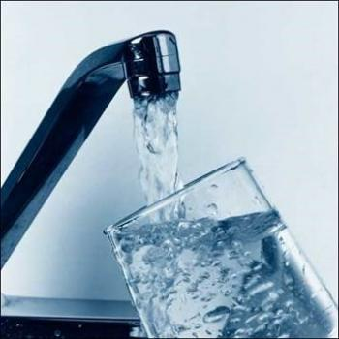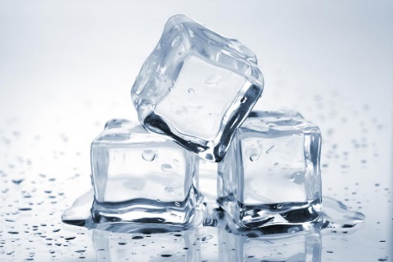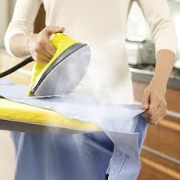

- ZAKAJ POTREBUJEMO VODO?
- ALI BI LAHKO PREŽIVELI BREZ VODE?
- KDO ŠE POTREBUJE VODO ZA PREŽIVETJE?
2) NALOGA: POSKUS

KAJ PLAVA IN KAJ POTONE?

DOMA POIŠČITE NEKAJ PREDMETOV, ZA KATERE VAS ZANIMA, ALI NA VODI PLAVAJO ALI POTONEJO.

POTREBUJETE:
- VEČJO PROZORNO POSODO Z VODO,
- npr. MANJŠO PLASTIČNO ŽOGO, ŽLICO, KLJUČ, KAMEN, SVINČNIK, PLASTENKO, PLASTIČEN LONČEK, VATO, LIST DREVESA, ALUMINIJASTO FOLIJO ZA ŽIVILA…
- DVA PLASTIČNA KROŽNIKA (npr. RDEČE IN MODRE BARVE).

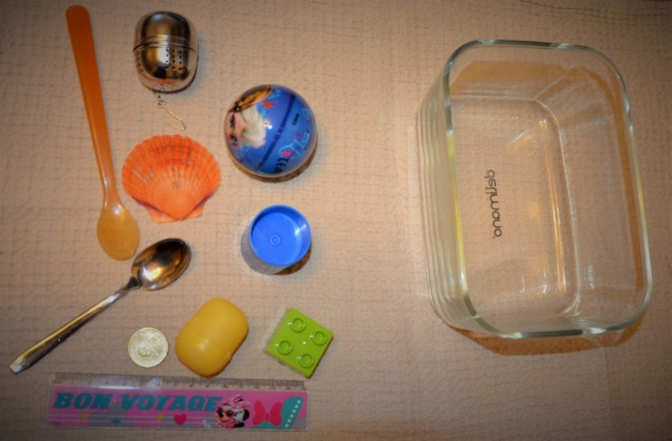

NATO SE Z OTROKOM POGOVORITE, KAJ MISLI, KATERI PREDMETI PLAVAJO IN KATERI POTONEJO.
NAREDITE ŠE POSKUS. OTROK POLAGA PO EN PREDMET V VODO IN OPAZUJE KAJ SE Z NJIM ZGODI - ALI PLAVA ALI POTONE. PREDMET, KI POTONE, POLOŽI NA KROŽNIK NA DESNI STRANI POSODE (npr. KROŽNIK MODRE BARVE), PREDMET, KI PLAVA, PA POLOŽI NA KROŽNIK NA LEVI STRANI POSODE (npr. KROŽNIK RDEČE BARVE).

